МИНОБРНАУКИ РОССИИ
Санкт-Петербургский государственный
электротехнический университет
«ЛЭТИ» им. В.И. Ульянова (Ленина)
Кафедра МО ЭВМ

отчет
по лабораторной работе №3
по дисциплине «Вычислительная математика»
Тема: Метод бисекции

Студент гр. 4341 |  | Тимофеев И.В.
Преподаватель |  | Пуеров Г.Ю.

Санкт-Петербург
2026

Цель работы.
Целью лабораторной работы являются изучение метода бисекции с заданной точностью, написание программы, реализующей данный метод, и исследование обусловленности метода (чувствительности к ошибкам в исходных данных).

Задание.
В данной лабораторной работе требуется найти корень уравнения $f\left(x\right)=0$ методом бисекции с заданной точностью Eps, исследовать зависимость числа итераций от точности Eps при изменении Eps от 0.1 до 0.000001, исследовать обусловленность метода (чувствительность к ошибкам в исходных данных).
Выполнение работы осуществляется по индивидуальным вариантам заданий (нелинейных уравнений), приведенным в подразделе 3.6. Номер варианта для каждого студента определяется преподавателем.
Порядок выполнения работы должен быть следующим:
1) Графически или аналитически отделить корень уравнения (т.е. найти отрезки [Left, Right], на которых функция удовлетворяет условиям теоремы Коши).
2) Составить подпрограмму вычисления функции.
3) Составить головную программу, содержащую обращение к подпрограмме, BISECT, Round и индикацию результатов.
4) Провести вычисления по программе. Построить график зависимости числа итераций от Eps.
5) Исследовать чувствительность метода к ошибкам в исходных данных.
Ошибки в исходных данных моделировать с использованием программы Round, округляющей значения функции с заданной точностью Delta.
Вариант 21: $f\left(x\right)=arctg\left(x\right)-\frac{1}{x}$

Отделение корней уравнения.
Рассмотрим функцию $f\left(x\right)=arctg\left(x\right)-\frac{1}{x}$.
Функция не определена только в точке $x=0$. На остальном интервале она непрерывна.
Проверим функцию на четность/нечетность:
$$f\left(-x\right)=arctan\left(-x\right)-\frac{1}{-x}=-arctan\left(x\right)+\frac{1}{x}=-f(x)$$
Функция является нечетной. Это значит, что если у функции есть корень x₁>0, то у неё обязательно есть симметричный корень x₂<0. Достаточно найти положительный корень, а отрицательный мы получим зеркально.
Найдем первую производную функции:
$$f^{'}\left(x\right)= {\left(\arctan\left(x\right)\right)}^{'}- {\left(\frac{1}{x}\right)}^{'}=\frac{1}{1+x^{2}}-\left(-\frac{1}{x^{2}}\right)=\frac{1}{1+x^{2}}+\frac{1}{x^{2}}$$
Производная всегда больше 0, значит она строго возрастает на всей области определения, значит будет максимум 1 положительный и 1 симметричный отрицательный корень.
$$\lim_{x→0+}\left(arctg\left(x\right)-\frac{1}{x}\right)= 0 - \left(+∞\right)= -∞$$
$$\lim_{x→+∞}\left(arctg\left(x\right)-\frac{1}{x}\right)=\frac{π}{2}- 0 =\frac{π}{2}$$
Функция непрерывна на $(0, +∞)$ и меняет знак с $-∞$ на $+\frac{π}{2}$. По теореме Больцано-Коши корень существует. Так как функция строго возрастает, корень единственный.
Отделим корень:
При x = 1:
$$f\left(1\right)= arctg\left(1\right)-\frac{1}{1}=\frac{π}{4}- 1 ≈-0.215 < 0$$
При x = $\left( \sqrt{3}\right)$
$$f\left( \sqrt{3}\right)= arctg\left(\sqrt{3}\right)-\frac{1}{\sqrt{3}}=\frac{π}{3}-\frac{1}{\sqrt{3}}≈ 0.469 < 0$$
Для метода бисекции будет взят отрезок $[1, 1.74]$. Приведённые рассуждения подтверждаются графически
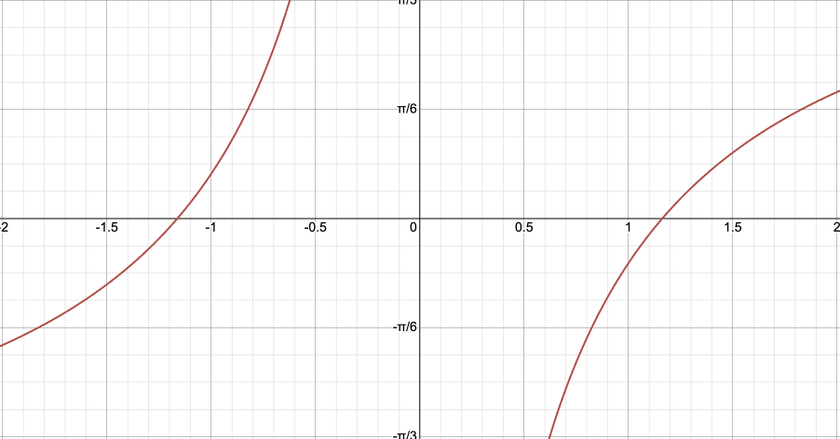

Разработка программы.
Для реализации алгоритма использован язык программирования Golang. В программе определены следующие функции.
func f(x float64) float64 — вычисляет значение функции с проверкой на близость к особым точкам.
func bisect(foo F, a float64, b float64, eps float64) (float64, int) — Функция bisect реализует метод половинного деления (дихотомии) для поиска корня уравнения F(x) = 0 на интервале [a, b] с точностью eps: сначала проверяется, что на концах отрезка функция имеет разные знаки и точность положительна, затем в цикле, пока длина текущего интервала не станет меньше удвоенной точности, вычисляется середина отрезка и значение функции в ней; интервал сужается к той половине, где функция меняет знак относительно середины; если значение функции в новой точке оказывается равным нулю или изначально на одном из концов, корень возвращается досрочно; функция возвращает найденный корень и количество выполненных итераций.
func bisect_dirty(foo F, a float64, b float64, eps float64, d float64) (float64, int) — реализация метода половинного деления c округлением.
func Round(X float64, Delta float64) float64 — округляет значение x с заданным шагом delta. Применяется для моделирования ошибок в исходных данных.Текст программы приведён в приложении А.

Исследование скорости сходимости.
Эталонный корень root = 1.162340019506.
Для экспериментального изучения сходимости BISECT запускается с различной точностью eps, что даёт различное кол-во итрераций для разных значений.
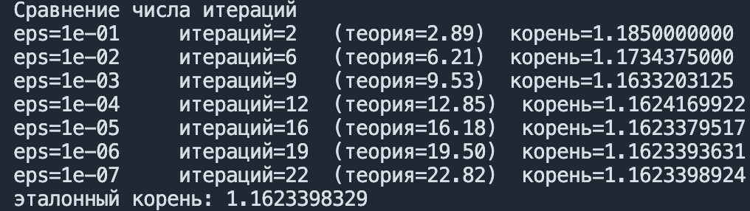
Исходя из таблицы видно, что сходимость квадратичная. Метод достигает точности 1e-6 за 22 итераций.

Исследование обусловленности метода.
Число обусловленности = 0.86, то есть абсолютная погрешность корня в 1.17 раз меньше погрешности входных данных.
Устойчивость метода к погрешностям данных исследовалась путём подсчета f(x) в bisect_dirty с намеренным округлением. Для каждой комбинации eps и delta вычислялась погрешность |root – root_dirty|. В следующих таблицах приведены результаты для различных значений eps.
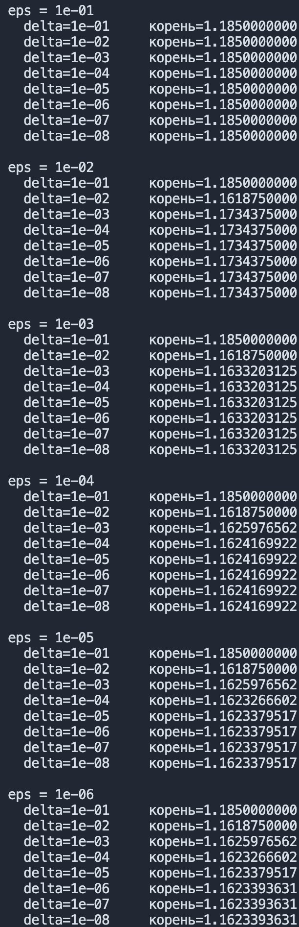
Из таблиц видно: при delta ≥ eps погрешность корня определяется погрешностью данных. При delta ≪ eps результат совпадает с «чистым». Погрешность пропорциональна delta.
Также видно, что ошибка никогда не превышает число обусловленности 0.86, значит задача хорошо обусловлена.

Выводы.
В результате выполнения лабораторной работы был исследован метод бисекций. Была написана программа на языке Go, реализующая данный метод. Была исследована скорость сходимости. Полученная практическая оценка количества итераций близка к теоретической.
Также была исследована чувствительность метода бисекций к ошибкам во входных данных. Было установлено, что метод устойчив к ошибкам в исходных данных и выдает контролируемо малую погрешность в выходных данных.

Приложение А
Исходный код программы

Название файла: main.go
package main

import (
"fmt"
"math"
"os"
)

type F func(float64) float64

func f(x float64) float64 {
if x > 0 && x <= 1e-9 {
return math.Inf(1)
}
if x < 0 && x >= -1e-9 {
return math.Inf(-1)
}
return math.Atan(x) - 1/x
}

func bisect(foo F, a float64, b float64, eps float64) (float64, int) {
fa := foo(a)
fb := foo(b)

if fa*fb > 0.0 {
fmt.Println("Неверное задание интервала")
os.Exit(1)
}
if eps <= 0.0 {
fmt.Println("Неверное задание точности")
os.Exit(1)
}

if fa == 0.0 {
return a, 0
}
if fb == 0.0 {
return b, 0
}

N := 0
var X, Y float64

for (b - a) >= eps*2.0 {
X = 0.5 * (b + a)
Y = foo(X)

if Y == 0.0 {
return X, N
}

if Y*fa < 0.0 {
b = X
} else {
a = X
fa = Y
}
N++
}

return X, N
}

func bisect_dirty(foo F, a float64, b float64, eps float64, d float64) (float64, int) {
fa := Round(foo(a), d)
fb := Round(foo(b), d)

if fa*fb > 0.0 {
fmt.Println("Неверное задание интервала")
os.Exit(1)
}
if eps <= 0.0 {
fmt.Println("Неверное задание точности")
os.Exit(1)
}

if fa == 0.0 {
return a, 0
}
if fb == 0.0 {
return b, 0
}

N := 0
var X, Y float64

for (b - a) >= eps*2.0 {
X = 0.5 * (b + a)
Y = Round(foo(X), d)

if Y == 0.0 {
return X, N
}

if Y*fa < 0.0 {
b = X
} else {
a = X
fa = Y
}
N++
}

return X, N
}

func Round(X float64, Delta float64) float64 {
if Delta <= 1e-9 {
fmt.Println("Неверное задание точности округления")
os.Exit(1)
}

if X > 0.0 {
return Delta * float64(int64((X/Delta)+0.5))
}
return Delta * float64(int64((X/Delta)-0.5))
}

func main() {
left := 1.0
right := 1.74

epsValues := []float64{
1e-1, 1e-2, 1e-3, 1e-4, 1e-5,
1e-6, 1e-7,
}

fmt.Println("Сравнение числа итераций")
for _, eps := range epsValues {
root, it := bisect(f, left, right, eps)
itTheory := math.Log2((right - left) / eps)

fmt.Printf("eps=%-8.0e итераций=%-3d (теория=%.2f) корень=%.10f\n",
eps, it, itTheory, root)
}

origin, _ := bisect(f, left, right, 1e-10)

fmt.Printf("эталонный корень: %.10f\n", origin)

epsTest := []float64{1e-1, 1e-2, 1e-3, 1e-4, 1e-5, 1e-6}
deltaValues := []float64{
1e-1, 1e-2, 1e-3, 1e-4,
1e-5, 1e-6, 1e-7, 1e-8,
}

fmt.Println("Влияние округления")
for _, eps := range epsTest {
fmt.Printf("\neps = %.0e\n", eps)

for _, delta := range deltaValues {
rootR, _ := bisect_dirty(f, left, right, eps, delta)

fmt.Printf(" delta=%-8.0e корень=%.10f\n",
delta, rootR)
}
}
}

